**KIỂM TRA ĐẦU VÀO – MÔN KIỂM THỬ PHẦN MỀM CƠ BẢN**

Họ tên:

Email:

Công việc hiện tại:

**Đề bài:   
*Chọn 1 đáp án đúng cho mỗi câu hỏi***

1. Câu nào sau đây mô tả đúng mục tiêu kiểm thử?
2. Để chứng minh rằng không có lỗi không cố định trong hệ thống được kiểm thử.
3. Chứng minh rằng sẽ không có lỗi sau khi triển khai hệ thống vào sản xuất
4. Để giảm mức độ rủi ro của đối tượng thử nghiệm và tạo niềm tin vào mức độ chất lượng.
5. Để xác minh rằng không có tổ hợp đầu vào nào chưa được kiểm tra
6. Điều nào sau đây thể hiện một ví dụ về các hoạt động kiểm thử góp phần vào sự thành công của phần mềm?
7. Có kiểm thử viên tham gia vào các hoạt động của vòng đời phát triển phần mềm sẽ giúp phát hiện lỗi trong sản phẩm.
8. Kiểm thử viên cố gắng không làm phiền các nhà phát triển trong khi viết mã, để nhà phát triển viết tốt hơn.
9. Kiểm thử viên cộng tác với người dùng cuối giúp cải thiện chất lượng báo cáo lỗi trong quá trình kiểm thử tích hợp và kiểm thử hệ thống.
10. Kiểm thử viên được học bài bản sẽ thiết kế các trường hợp kiểm thử tốt hơn nhiều so với kiểm thử viên không được học.
11. Một hệ thống kiểm soát và báo cáo tốc độ có các đặc điểm sau:   
    • Nếu bạn lái xe với tốc độ 50 km/h hoặc thấp hơn, sẽ không có gì xảy ra.   
    • Nếu bạn lái xe nhanh hơn 50 km/h, nhưng không quá 55 km/h, bạn sẽ bị cảnh cáo.   
    • Nếu bạn lái xe nhanh hơn 55 km/h nhưng không quá 60 km/h, bạn sẽ bị phạt.   
    • Nếu bạn lái xe nhanh hơn 60 km/h, giấy phép lái xe của bạn sẽ bị tạm giữ.   
    • Tốc độ tính bằng km/h có sẵn cho hệ thống dưới dạng giá trị số nguyên.   
      
    Tập hợp các giá trị (km/h) đúng nhất được chọn để kiểm tra:
12. 0, 49, 50, 54, 59, 60
13. 50, 55, 60
14. 49, 50, 54, 55, 60, 62
15. 50, 51, 55, 56, 60, 61
16. Một bộ chuyển nguồn tự động của một điều hoà nhiệt độ cảm ứng hoạt động như sau:   
    • Nếu nhiệt độ xuống dưới 18 độ, nó sẽ tự động tắt cho đến khi nhiệt độ trên 21 độ, nó tự động bật.  
    Xác định các trường hợp thử nghiệm hợp lệ?
17. Kiểm tra khi nhiệt độ là 15, 16, 18, 21 độ.
18. Kiểm tra khi nhiệt độ là 15, 18, 19, 21, 22 độ.
19. Kiểm tra khi nhiệt độ là 22, 23 độ.
20. Kiểm tra khi nhiệt độ là 19 độ.
21. Một công tắc đèn hoạt động theo nguyên tắc như sơ đồ chuyển trạng thái sau:  
    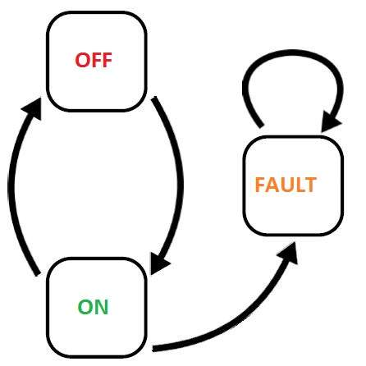

Trường hợp thử nghiệm nào đi qua tất cả các trạng thái:

1. OFF, ON, FAULT, OFF, FAULT
2. ON, OFF, FAULT, ON, FAULT
3. OFF, ON, FAULT, ON, FAULT
4. ON, OFF, ON, FAULT, FAULT
5. Nhân viên của công ty được trả tiền thưởng nếu họ làm việc hơn một năm trong công ty và đạt được mục tiêu đã được cá nhân thỏa thuận trước đó.  
   Điều này được thể hiện trong bảng quyết định sau:

|  |  |  |  |  |  |
| --- | --- | --- | --- | --- | --- |
| **Mã trường hợp kiểm thử** |  | **Test 1** | **Test 2** | **Test 3** | **Test 4** |
| Điều kiện 1 | Nhân viên làm việc hơn 1 năm chưa? | YES | NO | NO | YES |
| Điều kiện 2 | Đã thoả thuận mục tiêu chưa? | NO | NO | YES | YES |
| Điều kiện 3 | Đã đạt được mục tiêu chưa? | NO | NO | YES | YES |
| **Kết quả** | Có được trả thưởng không? | NO | NO | NO | YES |

Trường hợp thử nghiệm nào sau đây đại diện cho một tình huống có thể xảy ra trong đời sống thực và bị thiếu trong bảng quyết định trên?

1. Điều kiện 1 = YES, Điều kiện 2 = NO, Điều kiện 3 = YES, Kết quả = NO
2. Điều kiện 1 = YES, Điều kiện 2 = YES, Điều kiện 3 = NO, Kết quả = YES
3. Điều kiện 1 = NO, Điều kiện 2 = NO, Điều kiện 3 = YES, Kết quả = NO
4. Điều kiện 1 = NO, Điều kiện 2 = YES, Điều kiện 3 = NO, Kết quả = NO
5. Cho màn hình đăng nhập như sau:

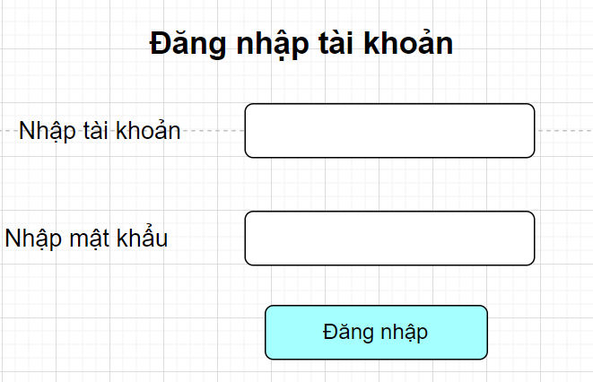

Trường hợp người dùng cuối mong muốn và thường xuyên sử dụng nhất là:

1. Nhập sai tài khoản, hiển thị thông báo lỗi
2. Nhập sai mật khẩu, hiển thị thông báo lỗi
3. Nhập sai cả tài khoản và mật khẩu, hiển thị thông báo lỗi
4. Nhập đúng tài khoản và mật khẩu, đăng nhập thành công.
5. Khi nào dừng việc kiểm thử? Chọn đáp án đúng nhất.
6. Khi tìm thấy hết lỗi
7. Khi quản lý yêu cầu dừng kiểm thử
8. Khi việc kiểm thử hết thời gian theo kế hoạch.
9. Không bao giờ dừng việc kiểm thử, vì sản phẩm do con người tạo ra lúc nào cũng có lỗi.
10. Kiểm thử là một phần của đảm bảo chất lượng vì?
11. Nó đảm bảo các yêu cầu kiểm thử đủ chi tiết.
12. Kiểm thử làm giảm nguy cơ chất lượng phần mềm kém.
13. Nó đảm bảo các tiêu chuẩn trong tổ chức được tuân thủ.
14. Nó đo đạc chất lượng của phần mềm dựa vào số lượng các trường hợp kiểm thử được thực hiện.
15. Người dùng đang ở màn hình Pairing. Khi anh ta chọn biểu tượng Camera, màn hình dưới đây được hiển thị:  
    A screenshot of a cell phone

    Description automatically generated with medium confidence

Tên lỗi được thể hiện trong mô tả trên là gì?

1. Lỗi Camera được hiển thị.
2. Lỗi giao diện màn hình.
3. Lỗi kết nối mạng.
4. Lỗi màn hình camera bị ghi đè bởi bàn phím mềm.